PANEL DYSKUSYJNY EKSPERTÓW
„LUDZKIE ZACHOWANIA RYZYKOWNE –
PROBLEM, ETIOLOGIA, MOŻLIWOŚCI I WARUNKI JEGO RACJONALIZACJI”
Komitet Naukowy:
Ks. prof. dr hab. Marian Nowak – Dyrektor Instytutu Pedagogiki;
O. dr hab. prof. KUL Roman Jusiak - Kierownik Katedry Pedagogiki Opiekuńczej;
Ks. dr hab. Andrzej Łuczyński – Katedra Pedagogiki Opiekuńczej;
Dr Tomasz Wach – Katedra Pedagogiki Opiekuńczej, moderator dyskusji panelowych;
Dr Lidia Pietruszka – Katedra Pedagogiki Opiekuńczej, sekretarz komitetu;

Tytułem wprowadzenia

Ks. Prof. dr hab. Marian Nowak (Dyrektor Instytutu Pedagogiki)
Dr Tomasz Wach (Instytut Pedagogiki, moderator dyskusji panelowej)

Problem skuteczności społecznych inicjatyw na przejawy ludzkich zachowań ryzykownych, lokuje się w obszarze zainteresowań różnych specjalistów. Obecnie inicjowana dyskusja wpisuje się w nurt zagadnień związanych z poszukiwaniem zoptymalizowanych propozycji oddziaływań, służących poznaniu diagnostycznemu i określeniu uzasadnionych kierunków działań wspierająco-naprawczych. Uznano, że powinno się to odbywać przy zachowaniu zasad: poprawności metodologicznej i ogólnej przejrzystości teoretycznej – co zostało zapewnione dzięki obecności także ekspertów akademickich. Tak zorganizowana dyskusja służy zatem dobru wspólnemu jako wartości ogólnie ważnej.
Zaproszeni do wzięcia udziału w panelowej dyskusji Eksperci reprezentują różne dziedziny aktywności, ale łączy ich wspólny element, jakim jest kontakt z ludźmi obciążonymi problemem zaburzonego funkcjonowanie społecznego. Odnosząc się do realizowania przez ludzi możliwości swojego rozwoju, rozumianego jako całościowy, integralny proces, niewątpliwie warto zwrócić uwagę zarówno na okoliczności umożliwiające tę integralność, ale też na czynniki obciążające cały ten proces. Omówieniu tych kwestii ma służyć m. in. obecnie inicjowana dyskusja panelowa.

Eksperci zostali poproszeni o przygotowane własnych propozycji definicyjnych dotyczących „zachowań ryzykownych” i w konsekwencji o określenie istoty problemu - z zachowaniem specyfiki przypisanej każdej reprezentowanej specjalności zawodowej czy też naukowej. Ma to doprowadzić do uogólnionego wskazania na racjonalne przedsięwzięcia, jakie wydają się konieczne. Pozycja zawodowa i doświadczenie uczestników dyskusji dają podstawę nadziei, że formułowane propozycje będą: z jednej strony konkretne - jako oparte na realnych doświadczeniach ale z drugiej strony naprawcze, że będą miały (po wdrożeniu) walor wysokiej skuteczności. Spodziewamy się też, że połączony udział przedstawicieli wielu dyscyplin praktycznych oraz specjalistów akademickich, nada planowanej dyskusji charakter rzeczywiście interdyscyplinarnego poszukiwania adekwatnych rozwiązań.

Sprawozdanie z przebiegu dyskusji panelowych:

W dniu 18 maja 2015 roku odbył się Panel Dyskusyjny Ekspertów pt.:
„Ludzkie zachowania ryzykowne- problem, etiologia, możliwości i warunki jego racjonalizacji”.
Panel ten odbył się w Instytucie Pedagogiki Katolickiego Uniwersytetu Lubelskiego Jana Pawła II.
Do dyskusji podczas panelu zostali zaproszeni:
-Pani mgr Anna Dyś- Kierownik Zespołu Kuratorskiej Służby Sądowej do spraw Wykonywania Orzeczeń w Sprawach Karnych Sądu Rejonowego Lublin- Zachód w Lublinie,
-Pan mgr Piotr Wiejak- kierownik Poradni Leczenia Uzależnień w Lublinie,
-Pan płk Jerzy Kopeć- zastępca dyrektora Okręgowej Służby Więziennej w Lublinie,
-Ks. prof. Dr hab. Marian Nowak- Dyrektor Instytutu Pedagogiki Katolickiego Uniwersytetu Lubelskiego Jana Pawła II,
-Sędzia Sądu Okręgowego Pani Jolanta Popik- Ognik- Sędzia Wizytator Sądu Okręgowego w Lublinie do spraw Rodzinnych i Nieletnich,
-Pani dr Małgorzata Sitarczyk- psycholog, adiunkt Wyższej Szkoły Ekonomii i Innowacji w Lublinie, praktykująca biegła psycholog sądowa w sprawach rodzinnych i nieletnich, oraz
-Pani Karolina Szponar, Pani Paulina Kumór i Pani Agnieszka Morska- studentki I roku Pedagogiki II stopnia na Katolickim Uniwersytecie Lubelskim Jana Pawła II.

Obrady podzielono na dwie tury wypowiedzi. Pierwsza tura nosiła tytuł „Problem zachowań ryzykownych- uwarunkowania etiologiczne”, natomiast druga brzmiała „Przewidywane zmiany w obszarze życia społecznego, a dynamika zachowań ryzykownych”.

Opracowanie wypowiedzi poszczególnych ekspertów powierzono zespołom studentów pedagogiki KUL.
W pierwszej turze wypowiedzi jako pierwsza zabrała głos pani Anna Dyś (opracowanie wypowiedzi: Joanna Łukasiewicz, Aleksandra Wójcik ).
Pani Kurator wyraziła pogląd, iż nie widzi potrzeby tworzenia własnych definicji, dotyczących np. zachowań ryzykownych, gdyż te funkcjonujące w literaturze fachowej są jak najbardziej uniwersalne i adekwatne do rzeczywistości, z którą się codziennie zderzamy.
Pani Kurator przywołała definicję K. Ostaszewskiego, która daje pełny obraz omawianego zjawiska. Określa ona zjawiska ryzykowne jako różne działania człowieka, zwłaszcza dzieci i młodzieży, niosące wysokie ryzyko negatywnych konsekwencji, zarówno dla jego zdrowia fizycznego i psychicznego, jak i otoczenia społecznego. Są to zachowania niezgodne z oczekiwaniami i normami społecznymi, jak też normami prawnymi, zaburzające prawidłowy rozwój młodego człowieka, utrudniające mu prawidłową socjalizację.
Pani Kurator podkreśliła, że zachowania ryzykowne zazwyczaj ze sobą współwystępują. Jedno zachowanie ryzykowne pociąga za sobą kolejne o większym nasileniu zagrożenia. Już samo sięgniecie przez nastolatka po papierosy jest przekroczeniem pierwszej bariery, pierwszego zakazu, który później ułatwia sięgnięcie po alkohol, środki psychoaktywne, pod których wpływem dochodzi często do wczesnej aktywności seksualnej, opuszczenia się w nauce szkolnej oraz agresji, a w konsekwencji do popełniania przestępstw.
W ten sposób powstaje zespół zachowań ryzykownych. W dużym stopniu jest to zasługą dorosłych, którzy bagatelizują pierwsze symptomy, uważając je za występki o charakterze incydentalnym, typowe dla okresu dorastania. Rodzice i wychowawcy, zauważając zachowanie ryzykowne dziecka, często reagują nieadekwatnie, wycofują się, nie wnikają w przyczyny, nie starają się zrozumieć.
Młody człowiek podejmuje zachowanie ryzykowne, nie uświadamiając sobie do końca zagrożenia. Próbuje w ten sposób radzić sobie ze stresem, lękiem, zaspokoić swoje potrzeby rozwojowe (poczucie niezależności, określenie własnej tożsamości) oraz najważniejsze potrzeby psychologiczne (miłości, akceptacji, uznania, bezpieczeństwa, przynależności). O podjęciu tych zachowań decyduje integracja czynników wewnętrznych – motywy, przekonania, samoocena, krytycyzm, system postrzegania swojej rodziny, rówieśników, jak ocenia ich wzorce, jak działa system kontroli, jaka aprobatę zyskują jego zachowania ryzykowne oraz zewnętrznych – wpływ rodziny, rówieśników i mediów.
Z analizy diagnoz osobopoznawczych i środowiskowych podopiecznych kuratora sądowego wynika, że najbardziej widoczną, główną przyczyną ich zachowań ryzykownych prowadzących do powstania uzależnień czy zachowań przestępczych jest środowisko rodzinne. Środowisko rodzinne podopiecznych kuratora zawiera z reguły skumulowane czynniki negatywne: brak silnej więzi emocjonalnej z rodzicami, wysoki poziom konfliktów, brak jasnych oczekiwań i wymagań, brak kontroli wychowawczej, tolerancja pierwszych zachowań ryzykownych lub niekiedy reprezentowanie takich działań. W dużym procencie rodziny podopiecznych kuratora nie wypełniają prawidłowo swoich podstawowych funkcji, nie zaspokajają podstawowych potrzeb życiowych człowieka, nie są zapleczem czynników chroniących, które by zwiększyły odporność dziecka na działanie czynników ryzyka występujących w środowisku.

Jako drugi wypowiedział się pan magister Piotr Wiejak (opracowanie wypowiedzi: Justyna Otłowska, Katarzyna Motyl), który stwierdził że ryzyko jest przez młodych ludzi najczęściej kojarzone z wyzwaniem i subiektywną przyjemnością. Powody, dla których młodzież podejmuje zachowania ryzykowne to: chęć eksperymentowania z różnymi zachowaniami, sprawdzanie reakcji otoczenia na to co robią ( np. czy poniosą konsekwencje i jakie? ), a także doświadczenie silniejszych bodźców, które niwelują potencjalne straty wynikające z podjęcia ryzyka oraz silna potrzeba akceptacji przez grupę rówieśniczą.
Młodzi ludzie nie potrafią w inny sposób zapewnić sobie stymulacji, nie mają wiedzy na temat możliwych zachowań alternatywnych oraz, co podkreślał Pan Piotr Wiejak, podejmując zachowania ryzykowne nie myślą o konsekwencjach jakie mogą nastąpić. Kolejnym powodem są czynniki biologiczne: temperament (nieumiejętność kontrolowania swoich emocji), dziedziczenie chorób psychicznych, uzależnienie w rodzinie.
Jak wynika z badań, inicjacja narkotykowa przed 15 rokiem życia, istotnie zwiększa ryzyko późniejszego uzależnienia. Zachowania ryzykowne statystycznie występują najczęściej w okresie dorastania. Wiąże się to m.in. z brakiem umiejętności kontroli własnych zachowań i radzenia sobie z emocjami, które to umiejętności nabywamy poprzez gromadzenie kolejnych doświadczeń i krytycznej analizy własnego zachowania.
Podkreślono jak ważną role odgrywa rodzina. W wystąpieniu zaznaczono, że rodzina może być zarówno największym czynnikiem chroniącym, jak i największym czynnikiem ryzyka. Brak wsparcia w rodzinie, odpowiednich wzorców zachowań oraz jasnego systemu wartości zwiększa szanse zachowań ryzykownych u dzieci wychowanych w takich rodzinach.

Następnie głos w dyskusji zabrał pan pułkownik Jerzy Kopeć (opracowanie wypowiedzi: Paulina Bucior, Karolina Ciastoch).
Rozpoczynając swoje wystąpienie płk Kopeć podzielił sferę funkcjonowania więzienia na dwie części. Jako pierwszą ujął grono funkcjonariuszy którzy sprawują władzę, pilnują porządku, zaś jako drugą osoby odbywające karę. Obie sfery dzieli tzw. umowna „krata” którą określił jako twardą i mocną granicę.
Odnosząc się do tematu panelu dyskusyjnego pan pułkownik wyjaśnił czym dla niego jest pojęcia ryzyka. Ryzyko postrzega jako „proporcję zachowań ludzkich do tego, co może się wydarzyć”. Opowiadając o swojej pracy w więzieniu określa je jako represyjne ramię państwa które wypełnia orzeczenia sądu.
Pan Jerzy Kopeć po latach pracy zaobserwował przyczyny przez które ludzie trafiają do więzienia i podejmują się zachowań ryzykownych. Według niego, jedną z tych przyczyn jest rodzina, a raczej jej brak. Skutkiem trafienia do zakładu karnego według pana pułkownika jest brak klasycznej funkcji wychowania oraz brak kształtowania właściwych postaw społecznych.
Kolejną z przyczyn które wymienia jest przykład dzieci z tzw. „dobrych domów”. Pan pułkownik podkreślił, że częstą przyczyną zbaczania na złą drogę dzieci adopcyjnych, które mają zapewnione wszystkie podstawowe aspekty życia rodzinnego i niczego im nie brakuje, jest podłoże genetyczne. Ów czynnik determinuje zboczenie z dobrej drogi życia społecznego na rzecz złego zachowania i powrotu do korzeni. W tym przypadku do domu adopcyjnego.
Kolejnymi przyczynami jakie wymienił płk Kopeć są czynniki środowiskowe oraz edukacyjne. Twierdzi że wychowuje nas nie tylko rodzina ale także środowisko w jakim się znajdujemy i w jakim żyjemy.
Jako ostatnią z przyczyn podał sytuację życiową i odnosił się do pojęcia recydywy, czyli powrotności do przestępstwa. Mówił o braku perspektyw na dalsze życie, braku pieniędzy oraz rodziny.

Jako kolejny głos w dyskusji ekspertów zabrał Ks. prof. dr hab. Marian Nowak (opracowanie wypowiedzi: Paulina Pogoda, Katarzyna Szabała), który omawiając zachowania ryzykowne wskazał na obecność tego zjawiska w całej historii ludzkości, definiując je jako różne zachowania podejmowane przez dzieci i młodzież, które zagrażają ich fizycznemu i psychicznemu zdrowiu, a także są niezgodne z normami społecznymi.
Ks. prof. dr hab. Marian Nowak zaznacza, że pojedyncze przypadki podejmowania przez młodzież zachowań ryzykownych, są bardzo złożone i często są one także wynikiem braku refleksji nad tym, co się dzieje. Dorośli, obserwując zachowania ryzykowne podejmowane przez dzieci i młodzież uważają, że jest to nieprzemyślany występek. Nie potrafią zrozumieć powodów tych zachowań.
Ksiądz Profesor przyczyn zachowań ryzykownych upatruje w czynnikach biologicznych, społecznych, środowiskowych wraz z spostrzeganiem ryzyka wpływu grupy rówieśniczej i szkoły. Wspominał o popularnej w ostatnich latach koncepcji resilience, w której zwrócono uwagę na czynniki chroniące młodych ludzi przed zachowaniami problemowymi, mimo występowania w ich życiu czynników ryzyka.
W dalszej części swojego wystąpienia, ks. prof. Nowak wprowadził pojęcie „profilaktyki”, jako zapobiegania patologiom przez przeciwdziałanie czynnikom ryzyka. Nawiązują do tzw. równania opisującego występowanie czynnika ryzyka G. Albee, które opisuje mechanizm występowania ryzyka patologii, zwrócił uwagę na to, że jeżeli zabraknie odporności konstytucjonalnej, psychicznej lub uprzywilejowania społecznego, powstaje ryzyko wystąpienia patologii.
Na zakończenie Ksiądz Profesor przywołał stwierdzenie, że tak jak każdy z nas może być nosicielem różnych chorób, które czekają na moment korzystnych warunków, aby się uaktywnić, tak tę sytuację możemy przenieść na równanie G. Albee.
Można zatem stwierdzić, że każdy jest w potencjalności zagrożenia zachowań ryzykownych, zwłaszcza dzieci oraz młodzież (m.in. ze względu na słabość siły woli). Natomiast sytuacje zagrażające mogą stać się groźne w każdym momencie. Zadaniem pedagogów jest więc zapewniać życie w sytuacji równowagi, zwiększając czynniki odpornościowe, jak też ciągle pracując na rzecz redukowania zjawisk patologii.

Kolejną osobą, która zabrała głos w dyskusji była pani sędzia Jolanta Popik-Ognik (opracowanie wypowiedzi: Karolina Wach, Karolina Wąsiel).
Zdaniem Pani Sędzi trzeba wyjść od początku, mianowicie od zawarcia związku małżeńskiego, który musi być z rozmysłem tzn. nie przypadkowo i nie szybko zawarty. Rodzice musza być świadomi swoich obowiązków związanych z założeniem rodziny oraz wiedzieć, co może ich spotkać. Silna więź oraz miłość między rodzicami skutkuje sukcesem w wychowaniu. Pełna władza rodzicielska przejawia się w prawach i obowiązkach, polegających na pieczy nad osobą małoletnią, ich majątkiem i tak prowadzenie dziecka, aby mogło mieć swoje zdanie i odpowiednio wejść w dorosłe życie.
Rodzice są zobowiązani do dawania dobrego przykładu, wzoru swojego postępowania. W rodzinie, gdzie panuje miłość i wzajemna tolerancja, dzieci mogą czuć się pewnie, dobrze oraz mają poczucie dowartościowania i tylko taka młodzież będzie coś sobą reprezentować. W przeciwnym razie, niewłaściwe wykonywanie władzy rodzicielskiej poprzez dawanie złego przykładu swoim zachowaniem, podejściem rodziców i brakiem autorytetu prowadzi do nieprawidłowości oraz powielania przez dzieci złych nawyków w ich dorosłym życiu.
Młodzież oddala się od środowiska rodzinnego i zaczyna przejawiać postawy ryzykowne, tj. picie alkoholu, zażywanie narkotyków, wczesna inicjacja, zachowania wulgarno-agresywne, czyny karalne, wpływ radia, telewizji i gier komputerowych.
Środkami zapobiegawczymi dla nieletnich, którzy wykazują zachowania ryzykowne zaczynają się od upomnienia po zakłady poprawcze dla nieletnich lub schronisko interwencyjne dla najbardziej zdemoralizowanych.

W następnej kolejności wypowiedź swoją przedstawiła dr Małgorzata Sitarczyk.
(opracowanie wypowiedzi: Paulina Adamek, Kinga Batko)
Pani Doktor zauważyła że wejście w krąg zdarzeń i zachowań ryzykownych jest procesem, który ma miejsce w otoczeniu społecznym i jako taki przebiega najczęściej za jego przyzwoleniem. Jedynie nieliczne zachowania ryzykowne możemy, w ich genezie, całkowicie uzasadnić cechami indywidualnymi jednostki. W większości są to zachowania wynikające z cech systemu rodzinnego i społecznego (pozarodzinnego).
Dysfunkcjonalność jednostki nie jest, co należy wyraźnie podkreślić, problemem indywidualnym. Jednostka, jako reprezentant konkretnej rodziny i społeczności, dowodzi, że owa dysfunkcjonalność dotyczy właśnie rodziny i szerzej społeczności, w której jednostka i rodzina żyją. Tym samym możemy mówić o dysfunkcjonalnej rodzinie i dysfunkcjonalnym społeczeństwie. Dysfunkcjonalna rodzina, to taka, która nie spełnia swoich naturalnych funkcji i zadań. Dysfunkcjonalność społeczeństwa wyraża się zaniedbywaniem potrzeb swoich członków, brakiem konstruktywnych interakcji społecznych, ograniczeniem wzajemnych relacji, brakiem czytelnego systemu normatywnego i tworzących go autorytetów. Tym samym poruszamy się w „zaklętym kręgu dysfunkcjonalności”.
Pani Doktor uważa, że jednym z przejawów współczesnej dysfunkcji i zasadniczym czynnikiem podejmowania przez młodzież zachowań ryzykownych są zamiany, jakie przeżywa rodzina polska XXI wieku. Są to zmiany i problemy w wymiarze jaki trudno było wcześniej przewidzieć. Zalicza się do nich; upadek autorytetów, kryzys wartości, osłabienie więzi wewnątrzrodzinnych, rozbieżności socjalizacyjne pokolenia wychowującego i wychowywanego, ograniczenia w zakresie kontroli społecznej, brak jednoznacznego systemu wychowania, abdykacja z ról rodzicielskich, przekazanie odpowiedzialności za wychowanie środowisku pozarodzinnemu, w tym mediom.

Jako ostanie w pierwszej turze wypowiedzi podczas Panelu Ekspertów głos zabrały studentki Pedagogiki Katolickiego Uniwersytetu Lubelskiego Jana Pawła II: Paulina Kumór, Karolina Szponar i Agnieszka Morska, które przedstawiły wyniki badań przeprowadzonych w jednej z lubelskich placówek edukacyjnych (konsultacja referatu: dr Tomasz Wach).
Zgodnie z tą wypowiedzią za „zagrożonych demoralizacją” należy uważać uczniów, u których wystąpiły wcześniej pewne problemy wychowawcze, o charakterze powtarzalnym i eskalującym, a nie dające się opanować w toku zwykłych oddziaływań.
Analiza wyników badań pozwoliła uzyskać informacje na temat szerszej sytuacji wychowawczej, natomiast na potrzeby spotkania podczas Panelu Ekspertów podkreślono jeden wątek- pozycję socjometryczną. Wstępnym kryterium selekcyjnym do objęcia badanej grupy analizą socjometryczną było wcześniejsze wystąpienie symptomów zachowań ryzykownych u znacznej liczby respondentów. Założono, że przynajmniej część zachowań trudnych ma kontekst rówieśniczy, a badanie potwierdziło to założenie. Głównymi problemami wychowawczymi napotkanymi w badanej placówce były: wysoka absencja szkolna, nierealizowanie obowiązku szkolnego w przewidywanym czasie, czyli wraz z rówieśnikami, problemy z prawem, oraz przyjmowanie środków psychoaktywnych, głównie alkoholu i tytoniu, ale także marihuany, amfetaminy i „dopalaczy”. Czynnikami, które mogą powodować taki stan rzeczy są: negatywne środowisko rodzinne i rówieśnicze, brak wsparcia ze strony osób dorosłych, obciążenie alkoholowe rodziców, rozbita struktura rodzinna, bezrobocie, niski status społeczny, brak aspiracji życiowych, brak alternatywnych sposobów spędzania wolnego czasu, błędy wychowawcze rodziców, konflikty i wiele innych. Okoliczności te układają się w system, co oznacza że wzajemnie na siebie działają wypadkowo tworząc konglomerat obciążeń.
Mimo to, jak wynika z przeprowadzonych badań badana młodzież uważa się za raczej zaangażowaną w wypełnianie obowiązku szkolnego.
Z badań przeprowadzonych w jednej z lubelskich placówek edukacyjnych wynika, że głównym czynnikiem sprawczym, mającym wpływ na zachowania ryzykowne młodzieży jest sytuacja rodzinna, a w dalszej kolejności wiązanie się młodych ludzi ze środowiskami będącymi odpowiedzią na ich niezaspokojone w rodzinie potrzeby, a mające negatywny na nich wpływ.
Należy również zauważyć jak ogromną rolę w kształtowaniu postaw młodzieży mają wychowawcy, nauczyciele, oraz inni pracownicy szkoły, którzy mają możliwość nawiązania relacji z młodym człowiekiem, pomocy mu w trudnych dla niego chwilach, oraz dostrzegania w środowisku szkolnym konfliktów między wychowankami i odpowiednie reagowanie na nie.
Analizy socjometryczne potraktowane jako element szerszej całości pokazały, że występują zależności relacyjne o charakterze nawet przemocowym. Tworzy to klimat negatywny wychowawczo i obciąża proces postawo twórczy. Potwierdzono zatem celowość stałego monitorowania obszaru problemowego relacji międzyludzkich, oraz uzyskano podstawę do rekomendowania oddziaływań kształtujących dobre relacje w zespołach klasowych. Powinno to być traktowane profilaktycznie, bo wpływa na całościową instytucję szkolną, na jej uczniów w kontekście chęci pobytu w szkole, gotowości do aktywności, włączenia edukacji w proces autorozwoju.
Według studentek przeprowadzających niniejsze badania socjometryczne powinny one być stałym elementem całościowej diagnozy edukacyjnej w szkole, gdyż dostarcza ona pedagogom tam pracującym bardzo dużo cennej wiedzy.

W drugiej turze wypowiedzi eksperckich kolejności wypowiedzi pokrywała się z tymi z pierwszej tury. Moderatorem dyskusji także był dr Tomasz Wach.
Jako pierwsza swoją wypowiedź wygłosiła pani Anna Dyś.
Pani Kurator podsumowując wcześniejsze wypowiedzi innych ekspertów, podkreśliła, że w ciągle zmieniającej się rzeczywistości zagrożeń, najważniejsza jest profilaktyka, która powinna być zaplanowana, dobrze przemyślana oraz poprzedzona dokładną analizą potrzeb. Szczególne znaczenie ma profilaktyka prozdrowotna oraz psychoprofilaktyka - kształtująca umiejętności psychospołeczne, które sprawią, że młodzież będzie asertywna, empatyczna, będzie dobrze radziła sobie z emocjami, presją, w sytuacjach trudnych i stresujących.
Programy profilaktyczne powinny obejmować nie tylko dzieci i młodzież, ale także rodziców i profesjonalistów zajmujących się zdrowiem i wychowaniem młodzieży.
W działalności korekcyjno-terapeutycznej obejmującej osoby przejawiające zachowania ryzykowne należy podejmować działania systemowe, interdyscyplinarne, na zasadzie ścisłego współdziałania specjalistów, instytucji i służb pomocowych, w celu zredukowania dublowania działań i „przesuwania” odpowiedzialności. Dla podniesienia efektywności pracy resocjalizacyjnej kuratorów sądowych, należy przede wszystkim podjąć działania w celu zwiększenia czasu kuratora na pracę indywidualną z osobą objętą kuratelą poprzez: odciążenie kuratorów od zadań administracyjno-biurowych, utworzenie komórki diagnostycznej na potrzeby służby kuratorskiej, zmianę organizacji pracy kuratorów ( podział na tereny działania należałoby zastąpić podziałem na zespoły problemowe, zajmujące się określonym rodzajem zadań).
Działania o charakterze wychowawczo-resocjalizacyjnym, które są istotą pracy kuratora są zazwyczaj podejmowane doraźnie, na zasadzie interwencji, „gaszenia pożaru”, a aby być efektywne, powinny być wykonywane systematycznie, zgodnie z założonym planem.
Pani kurator podkreśliła, że wszelkie innowacje w działaniach na rzecz młodzieży zagrożonej demoralizacją powinny uwzględniać szersze zaangażowanie organizacji pozarządowych i organów samorządowych. Trzeba stwarzać młodzieży okazje do działalności na rzecz lokalnej społeczności poprzez rozwój różnych form wolontariatu. Nagradzać ją za zachowania prospołeczne.
W polityce oświatowej i społecznej trzeba położyć nacisk na przywrócenie szkole funkcji wychowawczej. Tworzyć pozytywne grupy formalne dla młodzieży (organizacje młodzieżowe, koła zainteresowań w placówkach kulturalnych i oświatowych, grupy religijne) kształtujące wysoką świadomość i zaangażowanie społeczne. Młodzież, która czuje się akceptowana i potrzebna, będzie bardziej odporna na negatywne wpływy rówieśników i mass- mediów.
Jako drugi wypowiedział się pan magister Piotr Wiejak, który w swoim podsumowaniu mówił o dynamice zmian społecznych, przewidywaniu zmian w używaniu środków psychoaktywnych, oraz akcentował wzrost liczby uzależnień behawioralnych (uzależnień od telefonów, komputerów, internetu).
Do nasilających się uzależnień pan magister Wiejak zaliczył pornografię internetową i seksoholizm, wzrost zażywania dopalaczy, używanie leków w celu odurzania się, rosnącą grupę osób używających kilku substancji w jednym czasie.
Wyjściem z tej sytuacji - zdaniem pana magistra Piotra Wiejaka - jest profilaktyka kierowana nie tylko do osób młodych, ale i do dorosłych – ich rodziców. Współcześni rodzice często czują się bezradni wobec problemu z narkotykami u ich dziecka. Wymagają wsparcia i rzetelnej informacji na temat uzależnienia i sposobów jego leczenia.
Z kolei dzieci, powinny od najmłodszych lat otrzymywać informacje na temat szkodliwości pewnych substancji i niebezpieczeństwa określonych zachowań. W procesie wychowania należy przekazywać wartości i kształtować prozdrowotne postawy, wbudować profilaktykę w system edukacji na początkowych szczeblach nauki, np. podczas zabawy.

Jako trzeci swój głos w drugiej turze wypowiedzi zabrał pan pułkownik Jerzy Kopeć, który zwrócił uwagę na fakt, że wszelkie normy społeczne i religijne nakazują nam przyzwoicie żyć. W swoim wystąpieniu pan pułkownik przywołał cywilizacyjne zmiany społeczne. Za przykład podał rodziny wielopokoleniowe, w których każdy z domowników pomagał w wychowywaniu. Taki model pozwolił na kształtowanie postaw młodych ludzi i wyglądało to zupełnie inaczej niż dziś.
Pan płk Kopeć mówił także o postępie mediów oraz ich wpływie na podejmowanie ryzyka. Wiąże się z tym również brak myślenia o konsekwencjach i wyrządzaniu krzywdy drugiej osobie, gdyż media nasycone są dużą dawką przemocy. Na dłuższą metę to, co dzieje się za szklanym ekranem dla młodych ludzi powoli staje się normalne.
Pan Pułkownik będąc świadomym kontrowersyjności tematu kary śmierci oznajmił że jest umiarkowanym zwolennikiem wykonywania tejże kary, argumentując to obawą przed poniesieniem takiej samej odpowiedzialności za swój czyn.
Według pana pułkownika więzienie jest „miejscem gdzie ludzie powinni szacować swoje postępowanie, miejscem gdzie wzbudza się w ludziach refleksje”. Kończąc swoje wystąpienie pułkownik Jerzy Kopeć przedstawił cele zakładu karnego, którymi są: refleksja czyli zastanowienie się nad własnym życiem, nad popełnionymi błędami oraz ukazanie mu perspektyw życia zgodnego z normami.
Kolejnym celem który podał jest wielokierunkowa pomoc osadzonemu, dawanie możliwości dokształcania na terenie zakładu karnego typu kursy doszkalające do zawodu czy korzyści z działań terapeutycznych. Ostatnim celem jaki wymienił jest ochrona przed podejmowaniem kolejnych działań ryzykownych, czyli utrudniony dostęp do alkoholu, narkotyków czy przemocy.

W następnej kolejności, po raz drugi, głos zabrał Ksiądz Profesor Marian Nowak, rozpoczynając od pytania: Czy jesteśmy zdolni kogokolwiek nauczyć, wychowywać, socjalizować, resocjalizować?
Pytanie to pada z tego względu, że w świecie akademickim zadajemy sobie takie pytanie, ponieważ zastanawiamy się również nad możliwościami dotarcia do człowieka.
Ksiądz Profesor wysuwa propozycje przeniesienia analizy problematyki resocjalizacji przez analogię do procesu przywracania zdrowia na gruncie medycyny. Zaznaczył, że zbytnio zwracamy uwagę na oprzyrządowanie, a tymczasem potrzebny jest dystans, wykazanie się swoistą nieintencjonalnością i zwrócenie uwagi, że w resocjalizacji chodzi o coś daleko więcej. Nasze działania, które są czasami swoistym teatrum, można porównać do tak zwanego efektu placebo.
Ks. Prof. Marian Nowak wracając do czynników ryzyka i przeciwdziałających im działań wzmacniających, uważa, że warto zaczynać od tego, co dzisiaj określa się jako troska o szczęście, dobrostan człowieka, zarówno fizyczny jak i duchowy, ale również jako motywacja, gdyż jeżeli dziecko straci motywacje, wówczas pojawia się cały szereg problemów, które łatwo mogą zaowocować agresją. Stan równowagi, o który musimy się zatroszczyć w naszej pracy wychowawczej, wymaga od nas pewnych stałych wartości, w które wpisujemy człowieka oraz wysiłku wzmacniania zasobów wewnętrznych i zewnętrznych człowieka.

Następną osobą, która dokonała podsumowania podczas Panelu Ekspertów była Pani Sędzia Jolanta Popik- Ognik.
Rodzina – zdaniem ekspertki – jest najważniejszą komórką społeczną. Jeżeli rodzina będzie prawidłowa, będą przekazywane właściwe informacje, to rodzice są w stanie zmniejszyć sytuacje ryzykowne, które były, są i będą. Zasady panujące w rodzinie muszą być szczere, odpowiedzialne i dobre, bo tylko zatrzymanie dziecka w domu, rozbudzenie jego zainteresowań, chęć poświecenia czasu dziecku i stworzenie odpowiedniej sytuacji w rodzinie spowoduje, że dziecko nie będzie chciało uciekać i będzie starało się szukać innych wrażeń, które będą dla niego dobre.

Jako ostatni wypowiedział się O. dr. hab. Roman Jusiak, prof. KUL- Kierownik Katedry Pedagogiki Opiekuńczej na Katolickim Uniwersytecie Lubelskim.
O. Prof. Jusiak zauważył, ze współcześnie obserwujemy ewidentny kryzys wychowania. Z jednej strony obiektywne fakty dowodzą, że nauczyciele i wychowawcy są coraz lepiej wykształceni i przygotowani pedagogicznie, a szkoły i środki społecznego przekazu podejmują sporo działań na rzecz pedagogizacji rodziców oraz całego społeczeństwa.
Pedagogika w szerokim zakresie korzysta z osiągnięć różnych dyscyplin, szczególnie z psychologii, socjologii, medycyny itd. Dzięki osiągnięciom psychologii (szczególnie badaniom z zakresu psychologii rozwojowej) wychowawcy coraz lepiej mogą rozumieć wychowanka, jego potrzeby i fazy rozwoju. Natomiast socjologia – szczególnie socjologia edukacji – przybliża wiedzę dotyczącą społecznych czynników mających związek z rozwojem człowieka. Większość grup społecznych deklaruje wrażliwość na los młodego pokolenia (powstaje wiele instytucji, które oferują szczególną troskę o dzieci i młodzież). Teoretycznie więc w sferze działań pedagogicznych powinno być coraz lepiej, a niestety coraz więcej jest przykładów nieskuteczności działań pedagogicznych, kryzysu wychowania, czego przykładem jest też wzrost wśród młodzieży i dzieci zachowań ryzykownych.
O. Prof. R. Jusiak wyraził wielką radość z faktu, że udało się w Katolickim Uniwersytecie Lubelskim Jana Pawła II zorganizować spotkanie ekspertów zainteresowanych zjawiskiem zachowań problemowych, Nasze spotkanie koncentruje się wokół zasadniczego tematu, którzy brzmi: „Ludzkie zachowania ryzykowne- problem, etiologia i warunki jego racjonalizacji” który zgromadziło ekspertów zainteresowanych tym zjawiskiem.
Jak zauważył O. Jusiak wszyscy eksperci w swoich wypowiedziach akcentują fakt, że zachowania ryzykowne podejmowane przez dzieci i młodzież zaburzają ich rozwój i mogą stanowić poważny problem wychowawczy i społeczny, a samo zjawisko jest bardzo niepokojące społecznie.
Przeciwdziałanie zachowaniom problemowym jest poważnym wyzwaniem dla pedagogów, rodziców i wszystkich którzy zajmują się sprawami społecznymi. Przecież dzieci i młodzież to przyszłość społeczeństwa i od ich kondycji kulturowej, społecznej, moralnej i zdrowotnej uzależnione jest właściwe funkcjonowanie jednostek i grup społecznych. Słusznie akcentuje się konieczność podejmowania odpowiednich działań wychowawczych i profilaktycznych dotyczących omawianego zjawiska.
O. Jusiak zwrócił uwagę na fakt, iż niewątpliwie w pracy pedagogicznej należy w szerszym zakresie uwzględnić profilaktykę oraz takie elementy wychowania, które przyczynią się do zmniejszenia zachowań ryzykownych wśród dzieci i młodzieży. Ważna jest baza naukowa. Wszelkie planowane w tym zakresie działania powinny opierać się na rzetelnych badań i analizach pedagogicznych, psychologicznych i socjologicznych. Ważną sprawą jest poznanie zakresu zachowań problemowych młodzieży i ich uwarunkowań, a także skutków. Należy też odwoływać się do poważnych teorii, które wyjaśniają mechanizmy skłaniające młodzież do podejmowania ryzyka. Niewątpliwie konieczne są badania dotyczące samego zjawiska i czynników warunkujących takie zachowania wśród dzieci i młodzieży.
Poza tym O. Prof. R. Jusiak zauważył że odbyte w Katolickim Uniwersytecie Lubelskim Jana Pawła II spotkanie ekspertów mających doświadczanie z zachowaniami problemowymi, jest formą współpracy profesjonalistów i drogą do koordynowania działań profilaktycznych.
Przede wszystkim poprzez właściwą edukację uświadomić należy młodym o niebezpieczeństwie zachowań problemowych oraz przekazać umiejętność rozpoznawania złych emocji, radzenie sobie z nimi (radzenia sobie z presją i stresem) oraz podejmowania odpowiednich decyzji, z także wskazać na konieczność komunikowania się z właściwymi osobami, które mogą udzielić profesjonalnej pomocy: pedagog, psycholog, duszpasterz itp.
O. Prof. Roman Jusiak z uznaniem odniósł się do wszystkich, którzy wnieśli twórczy wkład w tę sesję. Jako pedagog zaapelował również do wszystkich zajmujących się wychowaniem dzieci i młodzieży o tworzenie warunków sprzyjających rozwijaniu u młodzieży pozytywnych zainteresowań i kształtowanie umiejętności twórczego spędzania czasu oraz społecznych warunków do prawidłowego rozwoju społecznego i emocjonalnego dzieci i młodzieży.

Podsumowując należy stwierdzić, iż Panel Ekspertów „Ludzkie zachowania ryzykowne- problem, etiologia, możliwości i warunki jego racjonalizacji” był realną próbą odpowiedzi na problemy związane z zachowaniami ryzykownymi występującymi wśród dzieci i młodzieży. Spotkanie ekspertów mających odpowiednią wiedzę w tym temacie pozwala na określenie istotnych optymalizacji pracy wychowawczej, ukierunkowanej na zapobieganie tego typu zachowaniom, a systematycznie powtarzane podobnych spotkań może zapewnić merytoryczne zaplecze dla nauczycieli i wychowawców czyli cenne miejsce wymiany doświadczeń.
Uczestnicy zgodnie uznali, że realizacja kolejnych dyskusji ma swoje pełne uzasadnienie. Wyrażono gotowość wzięcia w nich udziału.

Dr Tomasz Wach – moderator dyskusji (i pomysłodawca przedsięwzięcia)

Fotorelacja:

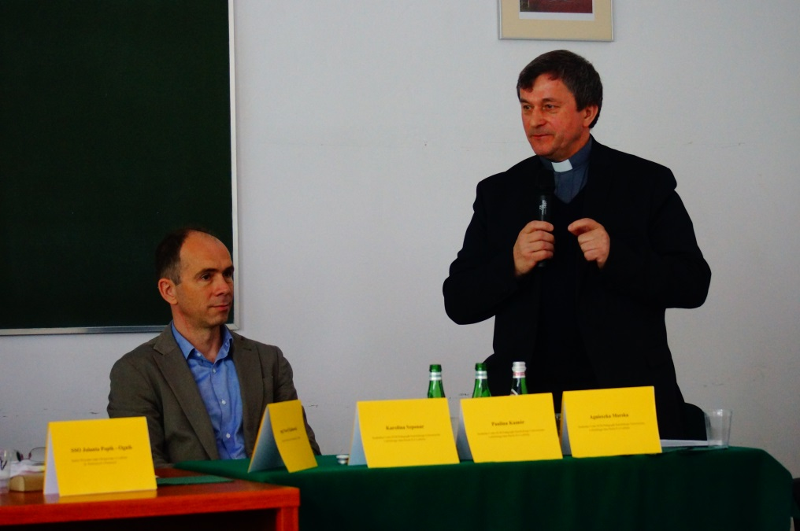
Mgr Piotr Wiejak, Ks. prof. dr hab. Marian Nowak

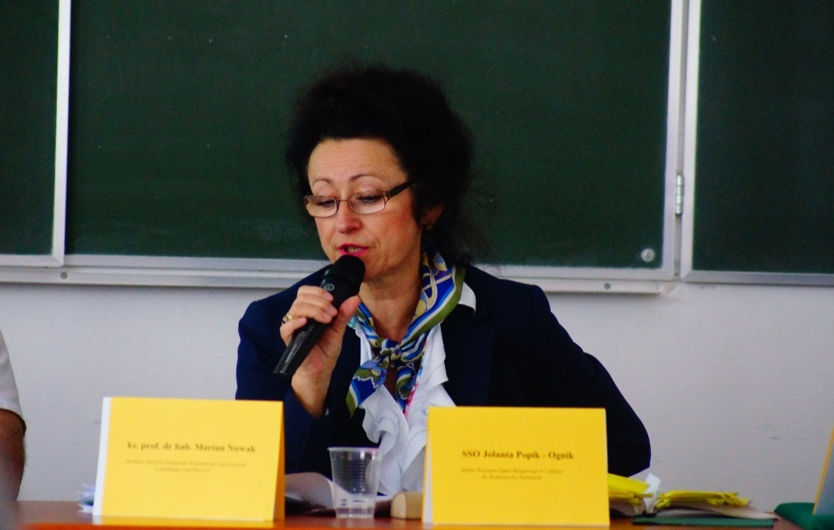
SSO Jolanta Popik- Ognik

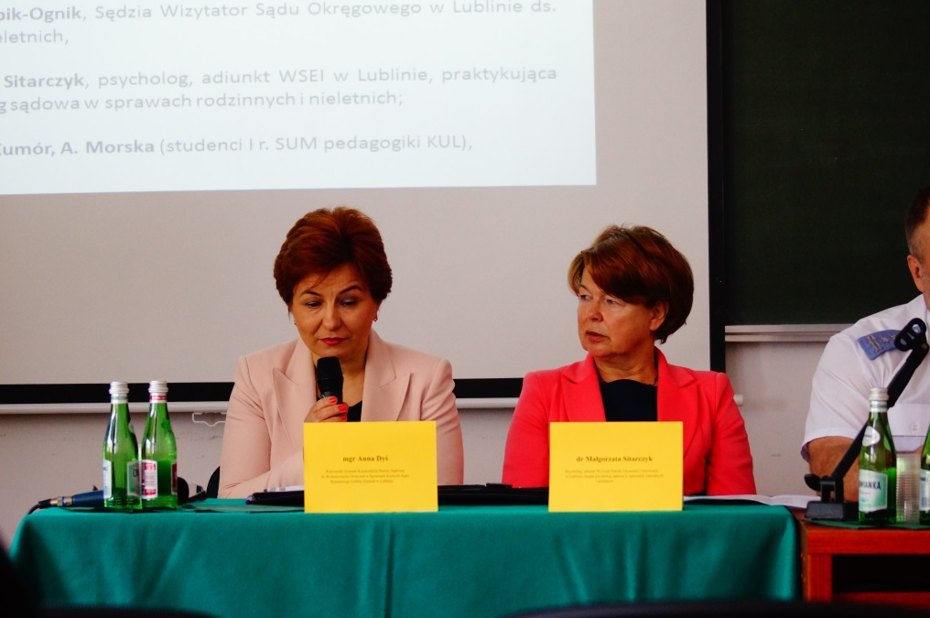
Mgr Anna Dyś, Dr Małgorzata Sitarczyk

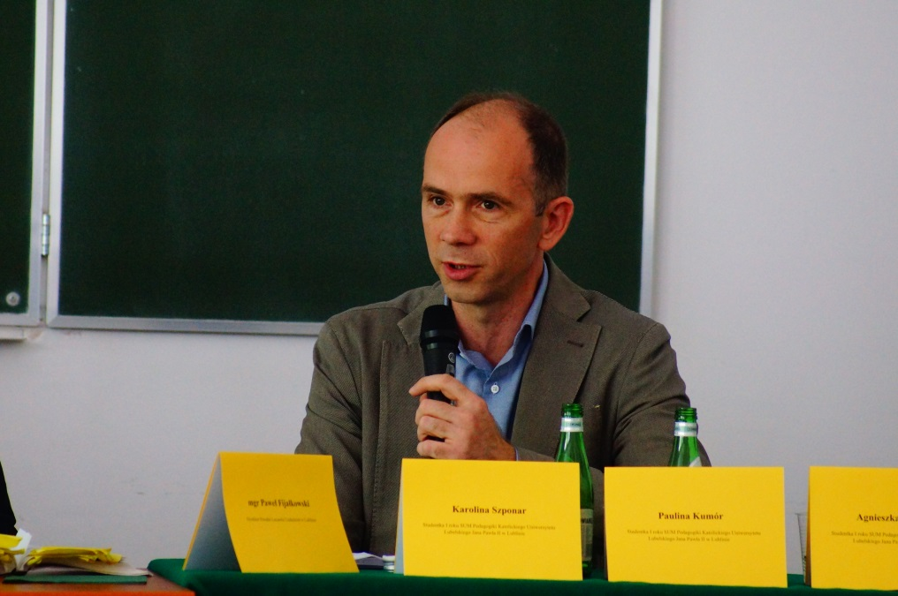
Mgr Piotr Wiejak

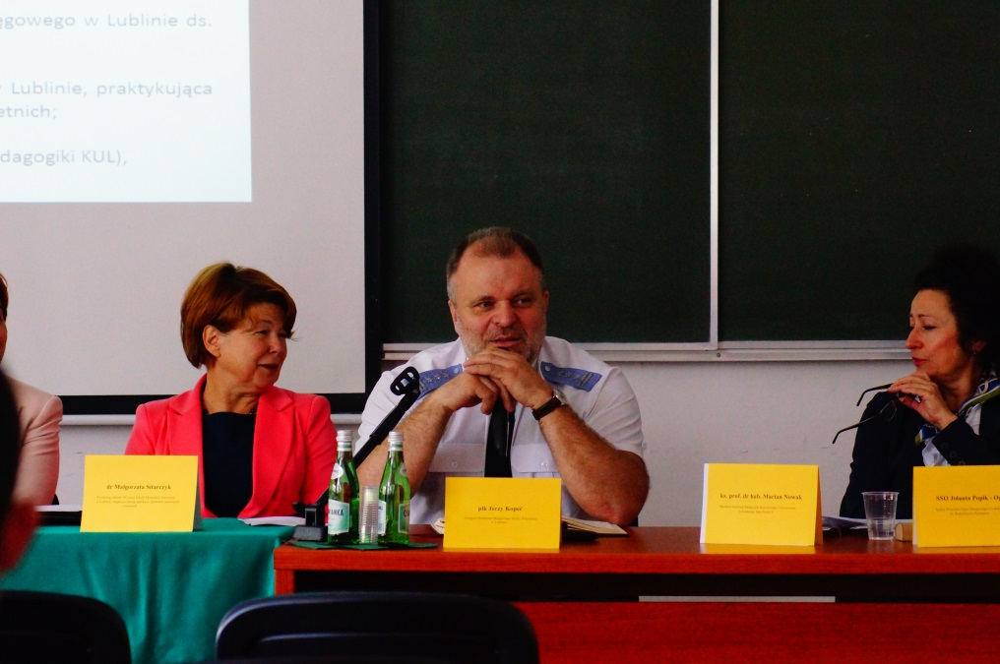
Dr Małgorzata Sitarczyk, Płk Jerzy Kopeć, SSO Jolanta Popik- Ognik

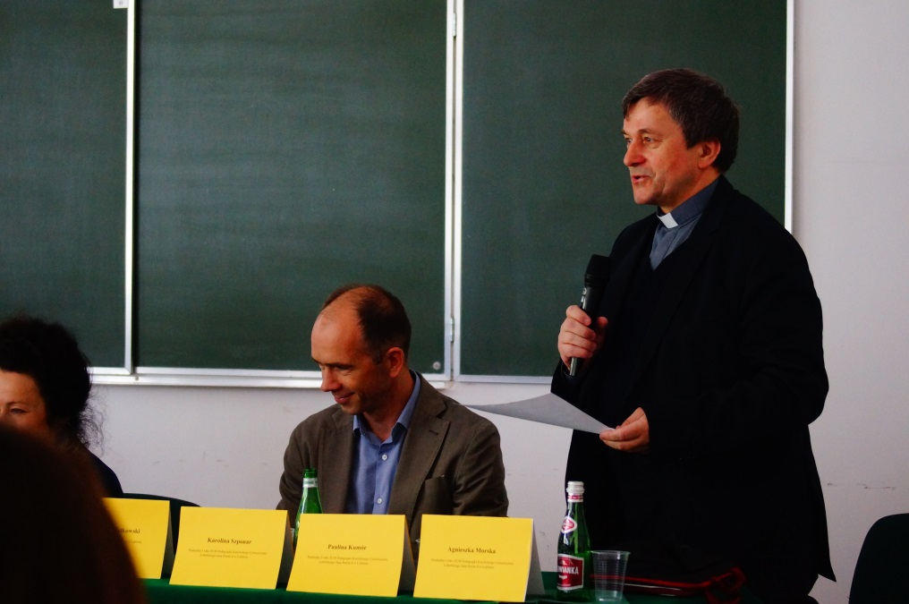
Mgr Piotr Wiejak, Ks. prof. dr hab. Marian Nowak

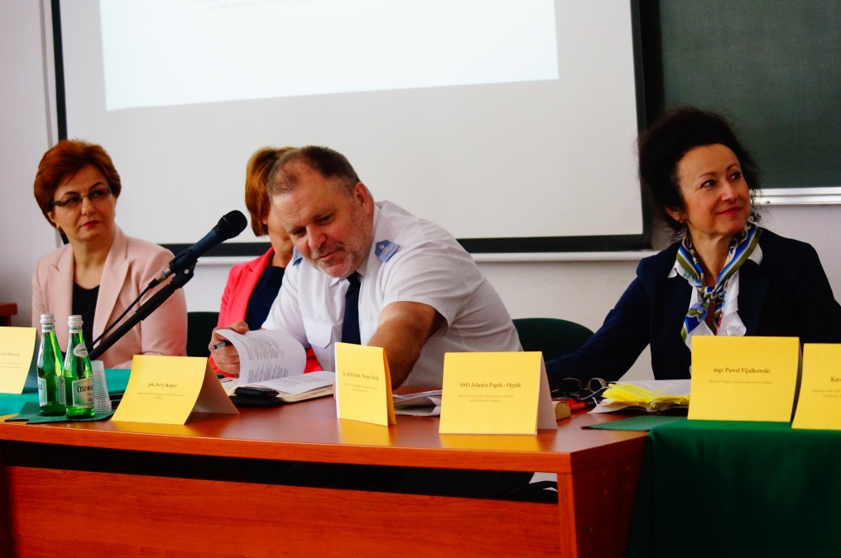
Mgr Anna Dyś, Dr Małgorzata Sitarczyk, Płk Jerzy Kopeć, SSO Jolanta Popik- Ognik

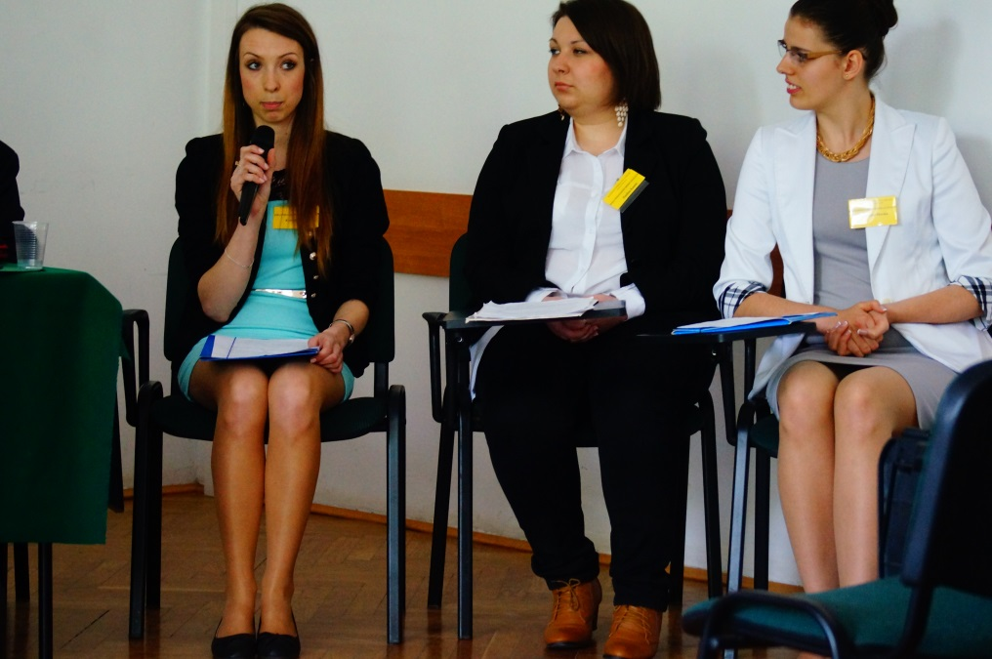
Karolina Szponar, Paulina Kumór, Agnieszka Morska

